Опыт применения педагогической технологии «Кубики историй» в работе учителя-логопеда, как эффективного средства развития связной речи и речевой активности старших дошкольников
Учитель–логопед МБДОУ № 53 г. о. Красногорск, Смирнова Н. Ю.
Статья ориентирована на помощь в овладении технологией «кубики историй» (сторителлинга), специалистами дошкольного образования, участвующими в коррекционно-образовательном процессе с дошкольниками с нарушениями речи.
Организация обучения детей с нарушениями речи, требует постоянного поиска и внедрения на занятиях новых методов и подходов, с помощью которых удается удерживать живой интерес детей к логопедическим занятиям.
Актуальность
В своей работе учителя-логопеда, я постоянно сталкиваюсь с трудностями у детей, когда надо пересказать рассказ или сказку, придумать продолжение или окончание истории. У большинства дошкольников с нарушением речи, особенно у детей с ОНР, нарушена связность высказывания, а так же слабо развито воображение.
Не так давно я узнала о педагогической технологии – «Сторителлинг» или «Кубики историй». Она заинтересовала меня тем, что позволяет расширить возможности для развития связной речи, коммуникативных навыков детей и воображения.
«Сторителлинг» пришел в нашу страну несколько лет назад из Европы, в переводе с английского означает «рассказывание историй». В классическом сторителлинге история по кубикам рассказывается педагогом, а дети только слушают. В активном сторителлинге педагог задает основу истории, а большую часть истории придумывают дети. Технология «Сторителлинга» очень многогранная, многоцелевая, способная решать: обучающие, развивающие и воспитательные задачи.
Оригинальные «Кубики историй» – «Story cubes» - это 9 кубиков, 54 картинки. Их можно приобрести через Интернет.
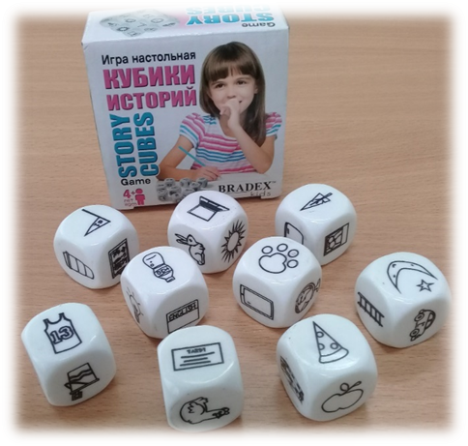 | Но для детей дошкольников они слишком сложные, т. к. на кубиках изображены лишь символы и знаки, в черно-белом цвете. Для детей-дошкольников нужны яркие, понятные картинки. Поэтому, взяв оригинальную игру за идею, я решила сделать свое дидактическое пособие «Кубики историй».
Как самостоятельно изготовить кубики:
Нужно взять основу – любые кубики: пластмассовые, пластиковые или деревянные. Затем, необходимо найти подходящие по смыслу картинки и распечатать их. Картинки выбираются в соответствии со смысловым назначением каждого кубика:
1 кубик – начало истории, выбор героев;
2 кубик - раскручивание сюжета, куда герои хотят отправиться (что найти);
3 кубик - на чем, с помощью чего герои действуют;
4 кубик - кульминация (решающее событие);
5 кубик - волшебное средство/помощник;
6 кубик (не обязательно) – завершение истории.
Затем, на грани кубиков-основ нужно наклеить эти картинки.
На каждом кубике 6 граней. На одной грани каждого кубика обязательно вариант для свободы воображения ребенка – это знак вопроса или белая, пустая грань!
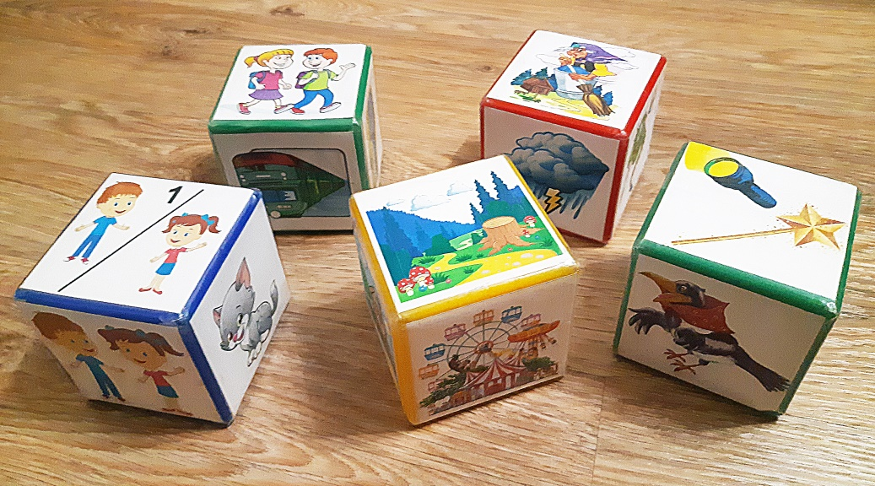

Применение «Кубиков историй» в логопедической практике:
Используя данную технологию в своей логопедической работе, я ставлю следующие цели и задачи:
Цели применения технологии «Кубики историй»:
Стимулирование и развитие речевого творчества, коммуникативных навыков, связной речи и воображения у старших дошкольников.
Задачи рассказывания с помощью технологии «Кубики историй»:
- развивать все компоненты устной речи, способность к повествованию, придумыванию.
- развивать коммуникативные навыки детей: формировать желание дружественного общения, умения взаимодействовать и договариваться со сверстниками, бесконфликтно общаться друг с другом;
- побуждать каждого ребенка участвовать в создании общей истории, развивать речевую активность;
- развивать связную речь детей;
- обогащать устную речь дошкольников за счет расширения словаря;
- закреплять навыки правильного произношения звуков в самостоятельной речи детей;
- развивать воображение;
- формировать навыки самостоятельности, инициативности;
- разнообразить образовательную деятельность с детьми;
В каждой истории по кубикам, должна быть структура:
1) Вступление (Вспышка) – ее цель — заинтересовать детей, захватить их внимание. Каждая история должна начинаться с призыва к действию: что-то случается с героем, что-то толкает его на подвиги. Для этого использую фразу: «однажды….», «как-то раз….» или «в некотором царстве».
2) Развитие события (раскручивание сюжета истории). Эта часть дает возможность глубже проникнуть в суть истории, ее конфликт. Долгий путь - это возможность для героя противостоять трудностям, познавая тем самым себя и мир вокруг. Какой урок должен выучить Ваш герой? История ведется от 3-го лица.
3) Кульминация (разворачиваются основные события истории). Напряжение сюжета становится максимальным. Когда обстановка внутри истории накаляется до предела, появляется неожиданное разрешение проблемы. В итоге находится решение, но оно оказывается совсем не таким, как все ожидали. Герой выходит победителем.
4) Заключение (итог истории). Должно быть краткое заключение, которое подытоживает рассказ 1-2 предложениями, как в басне – мораль.
Как выбрать (или создать с детьми) хорошую историю:
Простота. Чтобы детей захватила история, она должна быть похожа на сказку.
Неожиданность. Ребенку становится интересно, когда он что-то не знает, но хочет это узнать.
Конкретность. Персонажи истории должны быть знакомы и понятны дошкольникам.
Реалистичность. Педагог должен поддерживать составление истории так, как будто он верит в нее сам.
Эмоциональность. Очень важны убежденность, интонирование рассказчика, живой отклик детей на тот или иной поворот истории.
В чем заключается техника рассказа историй:
Эту игру можно использовать как на индивидуальном занятии, где ребенок самостоятельно составляет историю, так и на подгрупповом — дети придумывают одну историю на всех. Педагог может посадить детей в одну линию, в полукруг, или в круг. Раздать кубики историй. Кубики можно бросать, и, какая картинка выпадет на верхней грани кубика, по ней ребенок и станет придумывать историю, а можно, дать ребенку повертеть в руках кубик и выбрать, какая картинка ему понравится, по ней он и поведет рассказ. Педагог или ребенок бросает кубик на стол и начинает историю с каких-нибудь слов «Однажды…» или «Давным-давно…», «Где-то…». Педагогом может задаваться тема рассказа (сказки), либо его начало, и ребенок или же группа детей составляют историю.
Во время составления детьми истории педагог должен:
- поддерживать интерес всех детей, не давая им заскучать, задавая время от времени наводящие вопросы всем детям.
- направлять сюжет по наиболее интересному и сказочному варианту развитию, способствуя обогащению детского воображения и творчества.

ХОД ПОДГРУППОВОГО ЗАНЯТИЯ С ПРИМЕНЕНИЕМ «КУБИКОВ ИСТОРИЙ»
Педагог: - Ребята, сейчас мы с вами будем придумывать историю с помощью вот этих кубиков. Первая у нас сидит Арина, она будет начинать историю.
1-ый кубик - «Завязка истории. Выбор героев и обстоятельств, в которых они находятся»:
Педагог предлагает Арине хорошо рассмотреть ее кубик.
Педагог: – Реши, пожалуйста, с кем произойдет эта история? С мальчиком или девочкой? С мальчиком и девочкой вместе (они брат и сестра или друзья?). С двумя девочками-подружками или двумя мальчиками-друзьями. Придумай им имена! Или с животным, котенком или щенком? Где наш(и) герой(и) сейчас находятся? О чем они сейчас мечтают, чего хотят?
Ребенок (Арина): - «Эта история произошла с сестрой и братом. Их зовут Аня и Ваня. Однажды они сидели дома одни, и им стало скучно. Они подумали: надо куда-нибудь пойти погулять!».
2-ой кубик - «Начало истории. Разворачивание сюжета»:
Педагог: - Платон, посмотри внимательно на все грани своего кубика, что там нарисовано. (На кубике картинки – лес, парк развлечений, речка и пляж, бабушка с дедушкой). - Расскажи, куда Аня и Ваня решают отправиться или что собираются сделать? Что им нужно взять с собой, во что одеться? Какая погода на улице, какое время года?
Ребенок (Платон): - «Дети решили отправиться в парк развлечений, чтобы там повеселиться и покататься на каруселях». Педагог (задает дополнительные вопросы Платону, и всем детям): - Чем еще могут заняться дети в парке развлечений?
Дети: - Поесть мороженое, покататься на пони, на машинках, покидать дротики в цель, полазить по веревочному городку.
3-ий кубик - «С помощью чего (на чем) герои приблизятся к осуществлению задуманного»:
Педагог: – Ярослав, придумай, на чем и как герои отправятся в парк развлечений? (На гранях 3го кубика изображения: автобус/поезд, машина, велосипед, идут пешком, воздушный шар/волшебная птица, пустая грань).
Ребенок (Ярослав): - «Аня и Ваня поедут в парк развлечений на машине. Потому что он далеко от их дома».
4-ый кубик - «Кульминация истории»:
Педагог: – Вдруг, случается что-то внезапное, неожиданное и может быть даже волшебное! Что-то, чего никто не ожидал. - Глеб, посмотри, что нарисовано на твоем кубике и придумай продолжение истории. (На кубике картинки – гроза, приведение, дракон/волк, Баба Яга/злой волшебник, поломка транспорта, пустая грань).
Ребенок (Глеб): - «Когда Аня и Ваня ехали на машине в парк развлечений, вдруг началась гроза и сильный дождь, стало темно и ничего не видно. Ребята сбились с дороги и заблудились».
5 кубик - «Развязка истории. Волшебная помощь и разрешение ситуации»:
Педагог: – Что же делать Ане и Ване? Как им поступить, если они ничего не видят и не могут ехать дальше в грозу? Может быть, кто-то им поможет?! (На кубике картинки – волшебная палочка/волшебный фонарик, волшебный клубочек, добрая волшебница, говорящая ворона, добрый гном/старичок-лесовичок, пустая грань).
Ребенок (Максим) рассказывает: «Вдруг прилетела волшебная ворона, говорящая. Она сказала: я буду лететь перед машиной, и показывать вам путь! Езжайте за мной, и вы приедете туда, куда вам нужно. Так они и сделали. Когда они приехали к парку развлечений, гроза закончилась, и выглянуло солнышко».
6 кубик - «Счастливое завершение истории. Герои достигают цели и затем благополучно возвращаются домой»:
Педагог: – Как наши герои провели время в парке развлечений? Чем закончилась эта история? (На кубике такие картинки – дорога, дом, радостные лица, встреча детей с родителями, подарки, пустая грань).
Ребенок (Варя) рассказывает: «В парке развлечений Аня и Ваня покатались на аттракционах, поели мороженого. А потом они поехали домой. Дома их ждали мама и папа, они были рады их возвращению».
Выводы:
Таким образом, можно выделить следующие преимущества использования техники сторителлинг с детьми дошкольного возраста:
повышение интереса к занятию и как следствие повышение концентрации внимания; развитие связности высказывания; обучение составлению рассказов; повышение речевой активности; развитие внимания, памяти, воображения, зрительного и слухового восприятия.
Безусловно, есть много различных приемов логопедического воздействия. Одним из действенных приёмов, по моему мнению, является использование сторителлинга. Данную технологию я успешно использую в своей работе. Современные дети требуют современных идей.

Литература и источники:
1. Белько Е. С., Дубина Д. М., Старжинская В. Учим детей рассказывать.
2. Зинкевич-Евстигнеева Т. Д. Путь к волшебству. — СПб.: Златоуст, 1998. — 355 с.
3. Федорова С. В., Барчева А. А. Использование техники сторителлинг в работе с детьми дошкольного возраста // Молодой ученый. — 2017. — № 16. — С. 515–518.
4. Ульянова, И. А. Применение технологии сторителлинга для коррекции речевых нарушений у детей старшего дошкольного возраста на логопедических занятиях / И. А. Ульянова. — Текст: непосредственный // Молодой ученый. — 2019. — № 9.1 (247.1). — С. 136-138. — https://moluch.ru/archive/247/56873/
5. http://printgames.ru/raspechatat-kubiki-istoriy-rory-s-story-cubes/

